Teste Unitário do app Concessionária

Introdução
Esse documento descreve toda informação de planejamento de teste do sistema de vendas da Concessionária. Servindo como base de consulta dos testes aplicados no software e os resultados obtidos durante a execução dos testes automatizados utilizando Junit

CENÁRIOS
Foram testados cenários envolvendo diferentes motorizações, inclusão de acessórios, listas vazias, método alternativo sem motor e identificação de tipo de cliente.

Teste | Data | Nome do QA | Plataforma | Classe | Resultado | Status
1 | 26/03/2026 | Pedro Daniel | IntelliJ + JUnit | VendaTest | Valor calculado corretamente | Aprovado
2 | 26/03/2026 | Pedro Daniel | IntelliJ + JUnit | VendaTest | Valor calculado corretamente | Aprovado
3 | 26/03/2026 | Pedro Daniel | IntelliJ + JUnit | VendaTest | Valor calculado corretamente | Aprovado
4 | 26/03/2026 | Pedro Daniel | IntelliJ + JUnit | VendaTest | Valor calculado corretamente | Aprovado
5 | 26/03/2026 | Pedro Daniel | IntelliJ + JUnit | VendaTest | Valor calculado corretamente | Aprovado
6 | 26/03/2026 | Pedro Daniel | IntelliJ + JUnit | VendaTest | Valor calculado corretamente | Aprovado
7 | 26/03/2026 | Pedro Daniel | IntelliJ + JUnit | VendaTest | Valor calculado corretamente | Aprovado
8 | 26/03/2026 | Pedro Daniel | IntelliJ + JUnit | VendaTest | Valor calculado corretamente | Aprovado
9 | 26/03/2026 | Pedro Daniel | IntelliJ + JUnit | VendaTest | Valor calculado corretamente | Aprovado
10 | 26/03/2026 | Pedro Daniel | IntelliJ + JUnit | VendaTest | Valor calculado corretamente | Aprovado
11 | 26/03/2026 | Pedro Daniel | IntelliJ + JUnit | VendaTest | Valor calculado corretamente | Aprovado
12 | 26/03/2026 | Pedro Daniel | IntelliJ + JUnit | VendaTest | Valor calculado corretamente | Aprovado
13 | 26/03/2026 | Pedro Daniel | IntelliJ + JUnit | VendaTest | Valor calculado corretamente | Aprovado
14 | 26/03/2026 | Pedro Daniel | IntelliJ + JUnit | VendaTest | Valor calculado corretamente | Aprovado
15 | 26/03/2026 | Pedro Daniel | IntelliJ + JUnit | VendaTest | Valor calculado corretamente | Aprovado
16 | 26/03/2026 | Pedro Daniel | IntelliJ + JUnit | VendaTest | Valor calculado corretamente | Aprovado
17 | 26/03/2026 | Pedro Daniel | IntelliJ + JUnit | VendaTest | Valor calculado corretamente | Aprovado
18 | 26/03/2026 | Pedro Daniel | IntelliJ + JUnit | VendaTest | Valor calculado corretamente | Aprovado
19 | 26/03/2026 | Pedro Daniel | IntelliJ + JUnit | VendaTest | Valor calculado corretamente | Aprovado
20 | 26/03/2026 | Pedro Daniel | IntelliJ + JUnit | VendaTest | Valor calculado corretamente | Aprovado
21 | 26/03/2026 | Pedro Daniel | IntelliJ + JUnit | VendaTest | Valor calculado corretamente | Aprovado
22 | 26/03/2026 | Pedro Daniel | IntelliJ + JUnit | VendaTest | Valor calculado corretamente | Aprovado
23 | 26/03/2026 | Pedro Daniel | IntelliJ + JUnit | VendaTest | Valor calculado corretamente | Aprovado
24 | 26/03/2026 | Pedro Daniel | IntelliJ + JUnit | VendaTest | Valor calculado corretamente | Aprovado
25 | 26/03/2026 | Pedro Daniel | IntelliJ + JUnit | VendaTest | Valor calculado corretamente | Aprovado
26 | 26/03/2026 | Pedro Daniel | IntelliJ + JUnit | VendaTest | Valor calculado corretamente | Aprovado

Execução dos Teste:

Testes Automatizados
Foram desenvolvidos 26 testes automatizados utilizando o framework JUnit no ambiente IntelliJ IDEA.

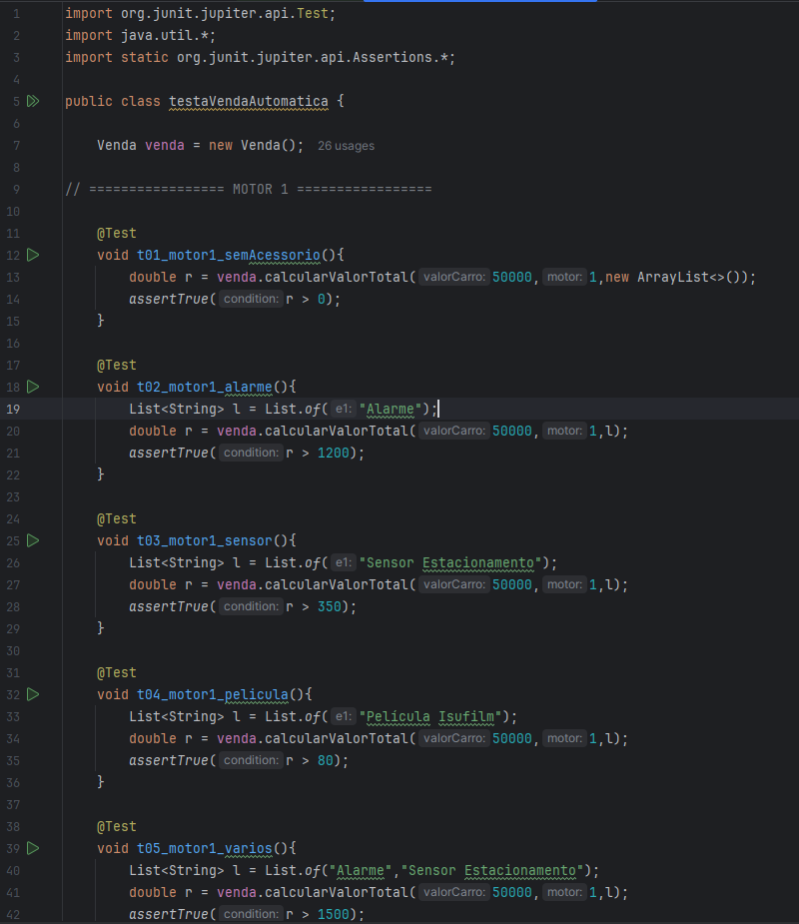
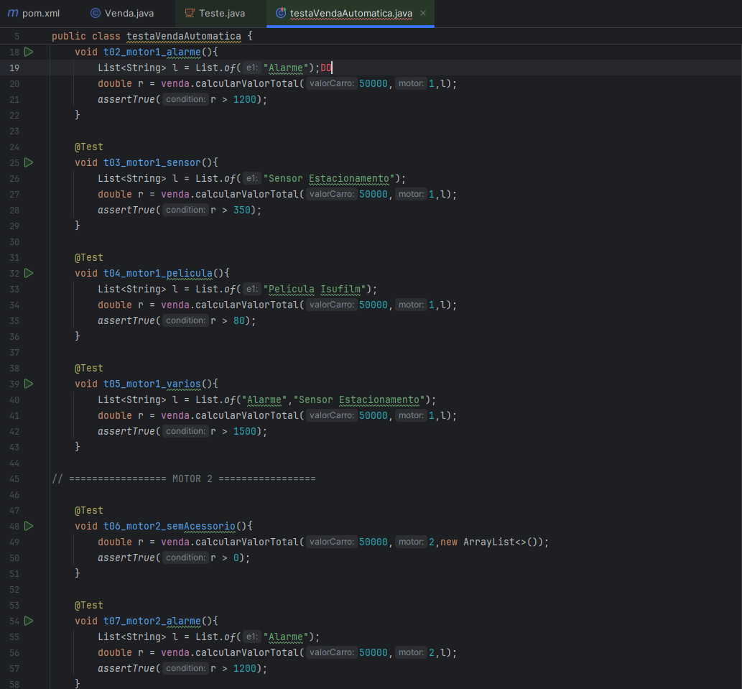
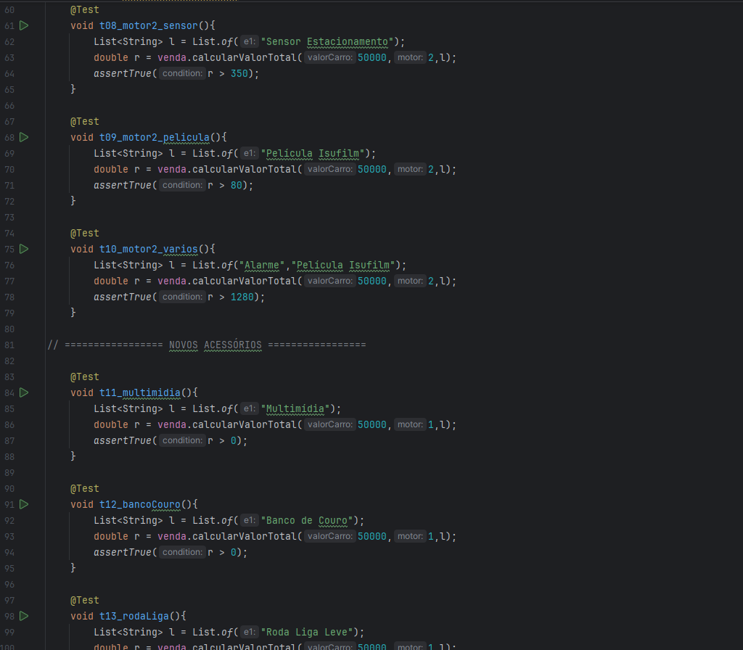
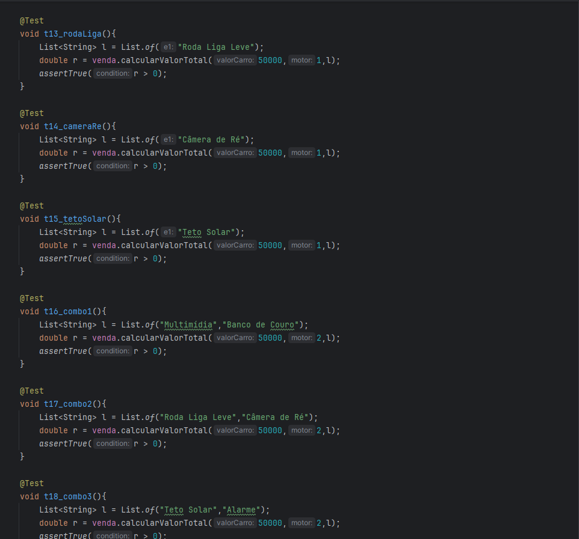
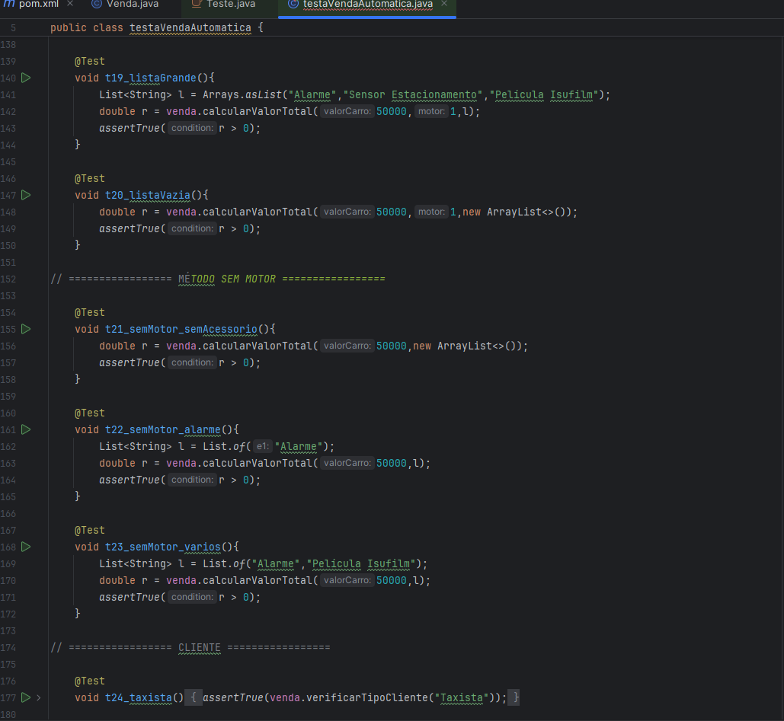
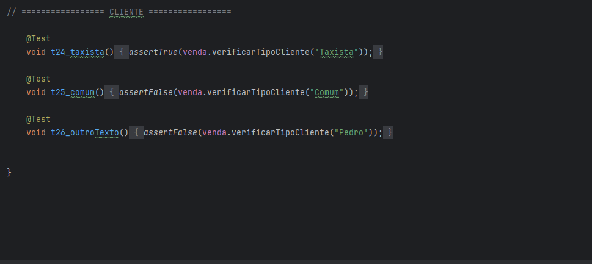

Resultado:
26 testes executados / 26 aprovados / 0 falhas.
